Конспект по познавательному развитию по теме
«Путешествие по реке времени»
(история возникновения города Можги)
Составила воспитатель Байкузина Светлана Викторовна
воспитатель МБДОУ «Детский сад № 14»
Цель: формирование целостной картины мира, расширение кругозора, развитие познавательного интереса
Задачи: формирование элементарного представления об истории образовании города; развитие связной речи правильного носового дыхания, воображения, логического мышления путём создания проблемной ситуации; развивать умение договариваться со сверстниками при работе в парах; воспитывать любовь к родному городу, умение видеть красоту.
Оборудование: мультимедийная презентация по занятию, ребус, «река времени» – ткань синего цвета, рисунки нарисованные восковой свечкой, цветная вода, кисточки, подносы со стеклом и песком, дидактическая игра «Достопримечательности города», картинки для «реки времени» про город.
Ход занятия:
Дети стоят к кругу
Воспитатель: - вместе за руки возьмёмся, и друг другу улыбнёмся!
- Как можно назвать время, в котором мы с вами живём? (настоящее),
-Как будет называться время о прошедших событиях? (прошлое),
-А возможно человеку вернуться в прошлое? (нет),
-Почему вы так думаете? (время движется вперёд, в одну сторону, его нельзя повернуть назад)
-правильно, мы можем только представить, пофантазировать.
-А если бы мы могли попасть в прошлое, то на чём бы мы могли туда вернуться? (ответы детей)
-Сегодня я вам предлагаю отправиться в путешествие по «реке времени» в далёкое – далёкое прошлое на несколько веков назад. А чтобы наше путешествие началось , нужно знать код, зашифрованное слово, которое необходимо разгадать и тогда мы с вами попадём в прошлое и узнаем что – то интересное.
Воспитатель предлагает решить ребус
О Р Г О Д
2 3 1 4 5
Воспитатель: - какое слово у вас получилось? (город)
-так о чём мы сегодня с вами узнаем, путешествуя по «Реке времени»? (о городе)- как называется наш город? (Можга)
-значит путешествуя по реке времени мы узнаем прошлое нашего города.
-А вы хотели бы узнать? (да) тогда я вам предлагаю сесть в лодку, с помощью которой мы поплывём по «Реке времени», закрывайте глаза и повторяйте за мной волшебные слова:
Тики – так, тики – так
Время отмеряет шаг
По реке времени плывём
С вами в древность попадём!
Дети открывают глаза перед ними слайд картинки древнего леса
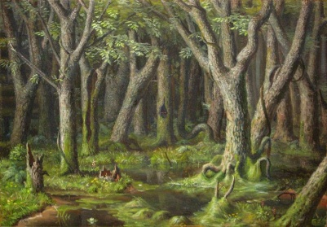

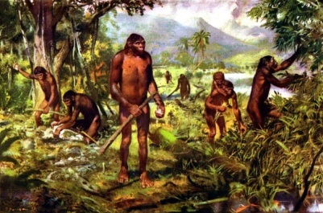
Воспитатель: давным – давно это было. Мы с вами оказались на опушке густого, непроходимого леса. Вот что было раньше на месте нашего города Вдруг из леса стали выходить странные существа. Тело их было покрыто шерстью, передвигались они на двух ногах, похожи они были на обезьян. Кто это были такие? (первобытные люди) Слайд – картинка (первобытных людей).

Жили они стадами, говорить не умели. А, как они общались между собой? ( с помощью жестов и звуков) Чем они занимались? (ответы детей) Слайд – картинка - занятие первобытных людей.
Воспитатель: а как интересно дошли до нас эти знания? Ведь первобытные люди не умели писать, да и тогда ещё не придумана была бумага, краски, карандаши? (ответы детей)
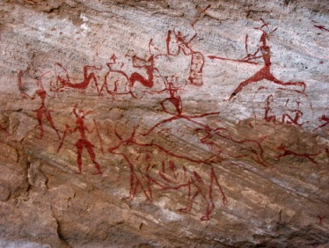
Воспитатель: первобытные люди были первыми художниками. А рисовали они углём на стенах скал и пещер. Как вы думаете, что они изображали в своих рисунках? (ответы детей) Слайд – наскальных рисунков первобытных людей.

Я вам предлагаю разбиться на пары и попробовать самим создать «наскальные картинки» побывав первобытными художниками. А рисовать мы будем с помощью кисти и воды (продуктивная деятельность детей) – дети смачивают водой, заранее нарисованный рисунок восковой свечкой.
Воспитатель: что у вас получилось? (ответы детей) А давайте попробуем всё это изобразить с помощью звуков и жестов.
Чтобы нам огонь добыть
Трём ладонью о ладонь
Вдруг ладошка заискриться
И бумажка загорится
2 хлопка над головой,
2 хлопка перед собой
2 руки за спину спрячем
И на двух ногах поскачем
Влево, вправо наклонись
и друг другу улыбнись.
Воспитатель: вот мы с вами побывали в древности, что же было на месте нашего города?( ответы детей) А что было дальше хотите узнать? Тогда садитесь в лодку и мы с вами поплывём дальше по «Реке времени». Закрывайте глаза и произносите волшебные слова:
Тики – так, тики – так
Время отмеряет шаг
По реке времени плывём
В старину мы попадём! (дети открывают глаза)
Воспитатель: вот мы с вами оказались в старине, с времён древности прошло очень много лет. На это место набегали тучи, шёл дождь, дули сильные ветра, проносились грозы и ураганы. И постепенно это место скрылось под толстым – толстым слоем песка и земли. Да… чтобы узнать, что было на этом месте нам конечно же помогли археологи. А кто такие, археологи? (ответы детей) А где об этом можно узнать? ( в толковом словаре).
Воспитатель открывает толковый словарь и читает.
Археолог – это человек, который изучает, как жили люди раньше, в далёки е – далёкие времена. Археологи отыскивают и раскапывают древние города и предметы Благодаря их находкам мы узнаём как люди жили раньше, как одевались, что ели, чем занимались. Ребята, труд археолога очень трудоемок. Тысячи тонн земли приходится перебирать руками, чтобы найти в ней что – то.
Я предлагаю вам снова, разбиться на пары, побывать в роли археологов и поучаствовать в раскопках. Может быть, тогда мы сможем узнать, что было на месте нашего города. Для этого нам нужны будут кисточки. Работать нужно аккуратно, всё, что вы найдёте, нельзя трогать руками, ведь предметы которые вы найдёте, могут быть очень древними и могут разрушиться от неосторожных движений (продуктивная деятельность детей)
Воспитатель: - что же вы нашли юные археологи? (стекло) Ничего не понимаю, почему оно тут оказалось? Может вы знаете? (ответы детей)
Подготовленный ребёнок: я знаю. Когда – то очень давно, на этом месте был найден кварцевый песок, который необходим для изготовления стекла. И купец первой гильдии Чернов Фёдор Григорьевич (слайд портрета Чернова Фёдора Григорьевича)
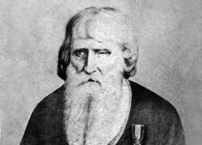

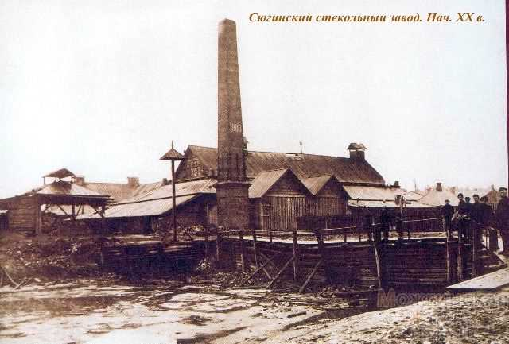
В1935 году построил на этом месте небольшой завод, для изготовления стекла. (слайд старого стекольного завода) .

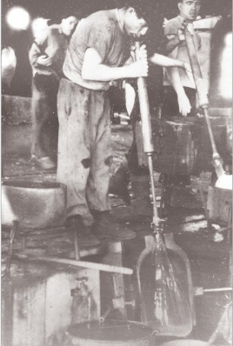
Рабочим было очень трудно работать на этом заводе. Рабочие которые выдували стекло назывались стеклодувы.(слайд стеклодувов)

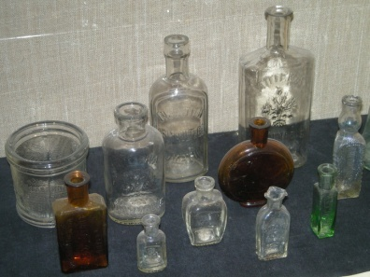
Вот посмотрите, что делали на этом заводе.(слайд – продукция стекольного завода)

Воспитатель: так вместе с заводом появился посёлок Сюгинский. Вблизи завода была построена железнодорожная станция. Затем посёлок был назван Красным. В 1926 году переименован в город Можгу. Так значит, благодаря чему образовался наш город? (стекольному заводу) А где ещё можно увидеть стеклодува?(на гербе нашего города)

А нам ребята пора отправляться дальше по реке времени. Произнесите волшебные слова:
Тики – так, тики – так
Время отмеряет шаг
По реке времени плывём
В современность попадём! (дети открывают глаза)
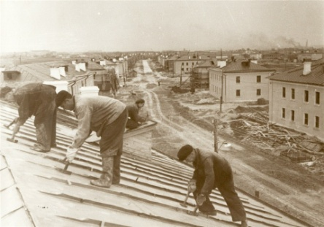
Воспитатель: мы с вами оказались в современности. Население людей стало постепенно расти, люди стали строить много домов. (слайд – строительство города).

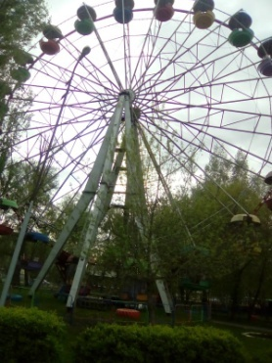
Ещё больше приезжало людей в нашу красивую местность, в результате город рос. Для детей открывались школы, детские сады. Наш город цвёл и рос. А это что такое? (Слайд – колесо обозрения)

Вы хотите покататься на этом колесе обозрения и посмотреть на достопримечательности нашего города.
Проводится дидактическая игра «Достопримечательности города» (дети по фотографиям узнают и называют достопримечательности города)
Итог: - что вы сегодня узнали, путешествуя по «реке времени»?(как образовался наш город) Я вам предлагаю выбрать картинки и разместить их на «реке времени», какие из них относятся к древности, старости и современности.
Рефлексия: если вам сегодня было интересно и вы любите свой город, возьмите сердечко на палочке, а если вы в чём – то затруднялись и вам было не очень интересно выберете смайлик.
Люблю тебя моя Можга
Твои поля, твои леса
Шум улиц и весёлый смех,
Люблю за то что, ты здесь есть
За всё тебя благодарю
За то, что просто здесь живу!
Расти наш город, расцветай
И никогда не унывай! (слайд – «Я люблю Можгу»)
